Beszélgetés Ferling Bernadettel
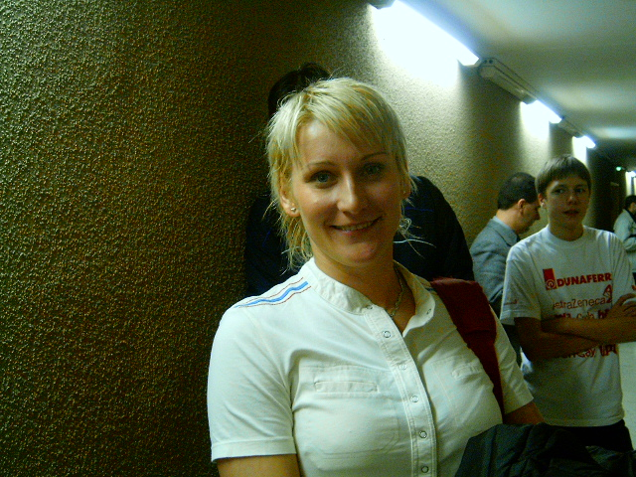
A magyar női-kézilabda válogatott mostanában nagy változásokon ment át,mégis akadnak olyan játékosok,akik az új kapitány,Német András, szinte teljesen lecserélődött keretében az állandóságot képviselik!Ilyen Ferling Detti is,aki volt olyan kedves és válaszolt pár kérdésemre.
Kérdés: Miért éppen kézilabda? Mikor kezdtél kézizni?
Válasz: Nyolc éves koromban kezdtem el kézilabdázni, anyukám is első osztályú kézilabdázó volt, így hát nekem is egyenes út vezetett a kézilabda pályára.

K.: Mi a pályafutásod legszebb emléke?
V.: A 2000/2001-es bajnoki idény szinte minden mérkőzése, nagyon szép emlékként él bennem. Hasonlóan gondolok a 2003-as horvátországi világbajnokságra is.

K.: Túl 3 tesztmérkőzésen a dánokkal, szerinted mire lehet képes a megújult válogatott az oroszországi VB-n?
V.: Nehéz lenne tippelni, hiszen még mi is kíváncsian várjuk, mire leszünk képesek a világ legjobb csapatai ellen. Azt ígérhetem, hogy az átalakult válogatott is mindent meg fog tenni azért, hogy az élmezőnyben maradjon!!!

K.: Hallani lehetett sajtóból,hogy pároddal babát szeretnétek. Pedig most lettél igazi alapembere a válogatottnak, és persze a Dunaferrben is még sokáig szükség lenne rád! Mégis mikortól számítsanak a szurkolók arra, hogy életedben már a családé lesz a főszerep?
V.: Szerepel a baba a következő "kétéves tervünkben"!

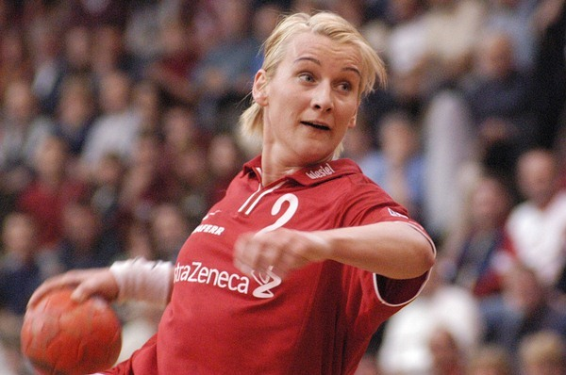
K.: Esetleg visszatérnél a csapatba utána, mint Boki,vagy inkább 100%-osan anya és feleség szeretnél lenni? Ha visszatérsz külföldre mennél, vagy inkább vissza a Dunaferrbe? (Én utóbbinak örülnék!!)
V.: Nagyon boldog lennék, ha vissza tudnék térni a DUNAFERRBE!!!

K.: Peking??
V.: Ez még messze van, de szeretnék egy olimpiai érmet is...

K.: Mivel egy egyetemi újságtól vagyok, nem kerülhetem meg a tanulmányokkal kapcsolatos kérdést sem! Szóval te is tanulsz esetleg valahol, vagy már diplomás vagy?
V.: Idén jelentkeztem a TF sportmenedzseri szakára, bízom benne, hogy felvesznek, mert már kicsit hiányzik a tanulás az életemből. Amúgy van már egy középfokú kézilabda szakedzői képesítésem.

K.: Mit tervezel pályafutásod utánra? Mivel szeretnél foglalkozni?
V.: Sok minden kavarog a fejemben, de különösen a rehabilitációs gyógytornász szakma érdekel, hogy tudjak segíteni a sportolóknak a sérülés utáni mielőbbi visszatérésben.

K.: No,hagyjuk most a „munkát”! Mit szeretsz csinálni szabadidődben? Azt hallottam főzni is szeretsz!
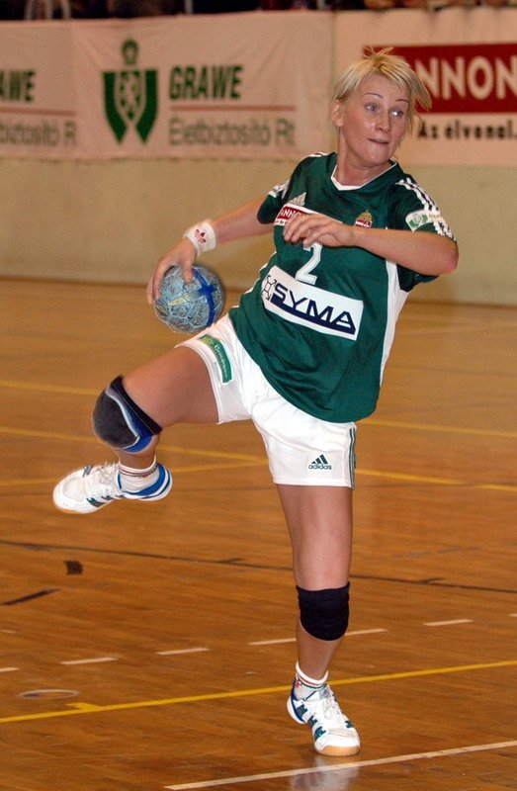
V.: Igaz, nagyon szeretek főzni, aminek a férjem is nagyon örül. :) De rengeteg időt töltünk Tysonnal, a kutyánkkal.

K.: Milyen érzés sok-sok fiatal példaképének lenni? Sok kislány akar Ferling Detti szintű játékos lenni. Megmondom őszintén, hogy Dunakeszin, mikor kb. 30-an álltak körül, nagyon megsajnáltalak, de aztán láttam, hogy nagyon kedvesen osztogattad az aláírásokat. Mindenkinek jutott.:)
V.: Boldoggá tesz, hogy ilyen sokan szeretnek és szeretik a csapatunkat is! Nagyon szívesen adok, adunk autogramot mindenkinek és egyáltalán nem megterhelő ez számunkra. Jó lenne, ha ez még sokáig így maradna!!

